LE LOTIS A POULI

Le Lotis à Pouli est une spécialité indienne qui se mange seul, ou avec du dahl ou avec du Colombo
Ingrédients :
Farine de froment ; Levure chimique ; Sel ; Pomme de Terre ; Massalè ; Ail ; Cives ; Graines à roussir ; Huile
Recette pour 10 Lotis :
2 kg de farine ; 2 sachets de levure, 2 Kg de Pomme de Terre, 1 Cuillérée et demi à soupe de sel fin
Pour la réalisation des Lotis à Pouli, il faut au préalable :
Préparer la pate de la farine
Préparer la pate de Pomme de Terre
Préparer la pate à Massalè
Faire revenir les épices
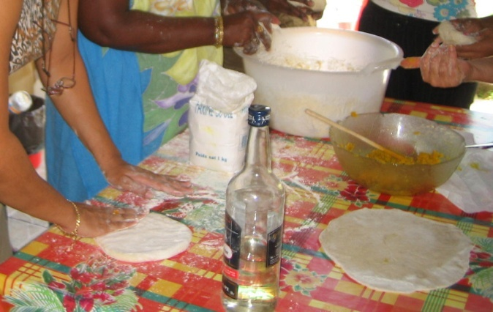
1°) Préparation de la pate de Farine
Dans un bol, saler de l’eau avec 1 Cuillérée et demi à soupe de sel fin
Dans un autre bol, mélanger à sec 2 kg de farine et 2 sachets de levure
Faire un creux au milieu de la farine mélangée à la levure
Ajouter de l’eau salée au fur et à mesure tout en pétrissant
Dans la pate, ajouter 1 cuillérée à soupe d’huile pour la ramollir et continuer à pétrir pendant 10 à 15 minutes
Attention : (Si la pate colle, saupoudrer de la farine de froment)
Recouvrir la pate à l’aide d’un torchon humide pendant 2 H 00 environ avant la friture
2°) Préparation de la pate de Pomme de Terre :
Eplucher les 2 kg de Pomme de Terre
Les faire bouillir dans de l’eau salée
Egoutter les dans un passoir (tout chaud)
Passer dans un (passe-piré » (tout chaud)
3°) Préparation de la pate à Massalè :
Mixer finement avec un peu d’eau : 1 piment, 2 gousses d’ail, 2 branches de cives, et 2 tubercules de safran
Récupérer le mélange obtenu en ayant soin de laisser couler l’eau, et en verser 1 cuillérée et demi dans la pate de Pomme de Terre (tout chaud)
Malaxer le tout pour obtenir un mélange homogène
4°) Préparation des épices :
Dans une poêle à frire :
Faire revenir avec de l’huile : des graines à roussir, de l'Ail et des cives hachés en petits morceaux, jusqu’à ce que les épices soient bien dorées (attention pas brulées)
Récupérer les épices avec une écumoire (surtout ne pas prendre l’huile)
Les verser dans la pate de Pomme de Terre
Avec une cuillère en bois, remuer le tout jusqu’à l’obtention d’un mélange bien jaune.
Fabrication des lotis :
Couper la pate de la farine en 10 morceaux égaux et en faire 10 boules
Dans le creux de la main gauche (pour les doigtés), mettre un peu de farine, mettre une boule, l’ouvrir pour la faire devenir en forme de bol, insérer la pate de Pomme de Terre, refermer de telle sorte que la Pomme de Terre soit bien à l’intérieur, aplatir, et déposer sur une table saupoudrée de farine,
Attendre 10 minutes
Sur une table tapissée saupoudrée de farine :
Poser la boule aplatie et remplie de farce de pomme de terre, et « béler » (rouler lentement) avec un rouleau à pate, afin d’obtenir 1 lotis d’au moins 20 cm de diamètre, en faisant attention que la pomme de terre ne sorte pas.
Friture :
Dans une poêle à frire TEFAL
Faire frire dans de l’huile à feu doux
Retourner avec une écumoire (pas de fourchette qui risque de crever le loti)
En principe il faut 2 minutes et demi de cuisson pour chaque coté
Attention : si gonflement, l’enlever du feu, laisser baisser, ensuite remettre au feu de l’autre coté
Dans une grande assiette : mettre chaque loti entre 2 essuies tout

